ТЕРМИН 04- РЕШЕНИ ЗАДАЧИ
Забрзувачи
Еден линеарен акцелератор (Линак) е конструиран така да произведува протонски сноп од 800 МеV. Линакот содржи 2000 забрзувачки цевки кои се разделени со процепи. Колкав е средниот напон кој треба да се примени меќу цевките. За да се достигне саканата енергија, доколку се знае дека енергијата со напонот е поврзана преку релацијата Е=еV.
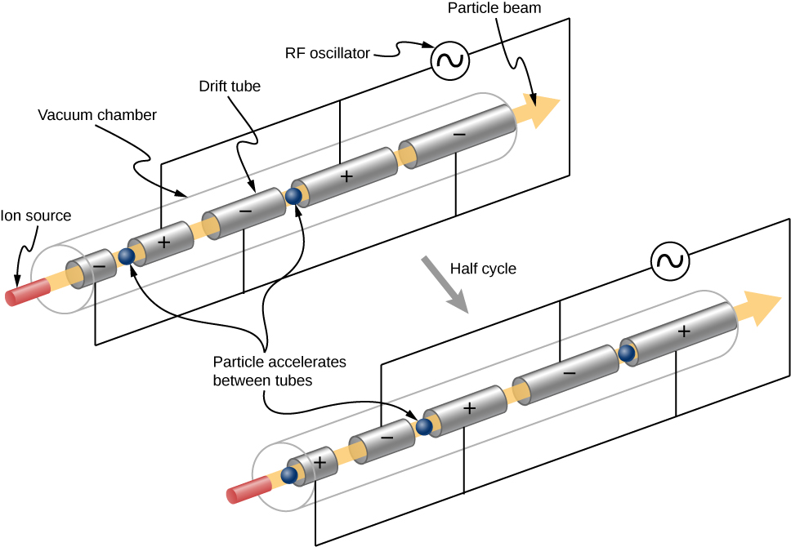

Решение
Постојат исто толку процепи меќу цевките колку и цевки на Линакот за кои сумата од напоните треба да даде (од Е=еV)
V= 800 MeV/e = 800 MV

Оттука, средниот напон на краевите на секој процеп помеѓу цевките изнесува

V= 800 MV/2000 = 0.4 MV =400 kV.

Поука
Многу поголеми напони ќе бидат потребни за да се постигне крајна енергија на снопот од , на пример 50 GeV во SLAC во Станфорд.

ПОВЕЌЕ: https://openstax.org/books/university-physics-volume-3/pages/11-4-particle-accelerators-and-detectors

